第十二届全国大学生新媒体创意大赛

比 赛 细 则

第十二届全国大学生新媒体创意大赛组委会

二零二四年二月
目录

第一部分 赛项一、二、三比赛细则

一、 大赛名称及组织机构 1
二、 参赛对象 2
三、 参赛须知 2
四、 赛项说明 5
五、 奖项设置 11
六、 赛程设置 13
七、 参赛作品收集提交说明 14
八、 参赛作品评选说明 18
九、 参赛作品评分标准 19
十、 各参赛院校二级学院/系工作说明 25
十一、 大赛组委会联系方式 25
十二、 其它说明 26
附件一：第十二届全国大学生新媒体创意大赛报名表 27
附件二：第十二届全国大学生新媒体创意大赛参赛作品说明 28
附件三：参赛区域与省、直辖市对照表 29
附件四：参赛院校大赛联络人信息表 30
附件五：最具人气奖评选投票入口说明 31
附件六：赛项一——强交互H5作品创作说明 32
附件七：赛项二——“文学校园.寻找大学生领读人”阅读推荐短视频创作说明 34
附件八：赛项三——《美丽中国》融媒刊创作说明 37
附件九：推荐书目 38

第二部分 赛项四比赛细则

一、 十二届全国大学生新媒体创意大赛赛项四名称及组织机构 49
二、 参赛对象 49
三、 参赛说明 49
四、 奖项评选及奖金设置 51
五、 赛程设置 52
六、 大赛组委会联系方式 52
七、 其它说明 53
八、 大赛附件如下 53
附件一：方正飞翔V9介绍与试用说明 54
附件二：12届全国大学生新媒体创意大赛赛项四报名表 58
附件三：图书创意设计排版文件提交要求 59

大赛名称及组织机构
1、大赛名称：第十二届全国大学生新媒体创意大赛
2、组织机构：
1）第十二届全国大学生新媒体创意大赛组委会
2）指导单位（排名不分先后）：
中国编辑学会
中国报业协会
中国新闻技术工作者联合会
中国音像与数字出版协会
3）主办单位（排名不分先后）：
中国出版传媒商报
凤凰出版传媒集团
商务印书馆
人民文学出版社
广西师范大学出版社集团有限公司
中国人民大学出版社
宸冰阅读（北京）文化传媒有限公司
北京北大方正电子有限公司
3、大赛宣传支持媒体：
中国出版传媒商报

方正飞翔云服务平台： http://www.founderfx.cn/
中国报协网：http://zgbx.people.com.cn/
凤凰书苑APP

“方正飞翔”公众号 扫码进入凤凰书苑APP

说明：凤凰书苑APP作为本次活动人气作品奖评选APP端唯一的投票平台，为本次活动提供媒体宣传支持。

参赛对象
本次大赛的参赛对象为普通高等学校在读研究生、本科及专科生。参赛专业包括但不限于新闻传播、编辑出版、数字出版、网络与新媒体、广告、数字媒体艺术、艺术设计、视觉传达、影视传媒、动漫、文学等专业。
参赛需以二级学院/系作为参赛单位统一组织报名参赛。

参赛须知
- 第十二届全国大学生新媒体创意大赛设置三类参赛赛项，分别为强交互H5创作、“文学校园.寻找大学生领读人”阅读推荐短视频创作、《美丽中国》融媒刊创作。
- 赛项一——强交互H5作品创作。参赛作品须使用方正飞翔数字版制作，下载地址：http://www.founderfx.cn/product/101.jhtml。
特别说明：建议下载并使用方正飞翔数字版最新版本。
- 赛项二——“文学校园.寻找大学生领读人”阅读推荐短视频创作。不限制短视频制作工具，输出格式为MP4。
- 赛项三——《美丽中国》融媒刊创作。须使用方正云阅读平台制作，方正云阅读平台地址：http://www.founderfx.cn/elecPublish/index.html#/。
特别说明：进入方正云阅读平台后从“电子书刊”入口进入后进行制作。
- 出于版权考虑，三类赛项中的所有作品的字体须使用方正字体，字体下载网盘： https://pan.baidu.com/s/1IoqvWRzT8g1oO6ck_8-hAg ；提取码：f96r。本网盘提供的字体文件仅供参与大赛的同学在作品创作中使用。
- 每部作品的创作学生人数≤5人。
- 每部作品的指导教师人数≤2人。
- 参赛人员均须如实填写附件一《第十二届全国大学生新媒体创意大赛报名表》，并在6月15日前由二级学院/系教师统一提交大赛组委会，组委会联系人张老师，邮箱：founderfeixiang@163.com，电话010-82531402；方正技术服务热线联系电话：010-82531688。
- 所有参赛作品均须在大赛规定的时间内提交参赛学生所在学校二级学院/系的比赛组织机构，由二级学院/系教师统一提交大赛组委会。
- 每部参赛作品均须提供作品说明，并按照附件二《第十二届全国大学生新媒体创意大赛参赛作品说明》填写，与参赛作品一并提交。
- 赛项一——强交互H5参赛作品须包含下列元素：文字、图片、音频、交互。并遵循每个主题对的作品的具体要求。
- 赛项二——阅读推荐短视频创作，从主办单位提供的图书馆当中选择图书精读后进行阅读推荐短视频的创作。
- 赛项三——《美丽中国融媒刊》创作，数字专刊内容须包含下列四类元素：文字、图片、音频、视频。
- 参赛作品所含素材内容及主题思想必须积极向上，不得含有、隐含或影射反动言辞论调等违规、违法内容。
- 参赛者所提交的整部参赛作品均要求为原创，不得抄袭，一经发现抄袭行为，将取消参赛选手参赛资格，作品视为无效。涉及引用的图片、视频等要在作品中注明出处。作品当中使用字体仅限使用方正字体。作品当中的内容不得存在任何权利瑕疵，不构成对其它任何第三方权利的侵犯，如因此产生的侵权或其它纠纷，参赛者应当自行全面解决并承担全部责任。
- 主办方拥有对提交的参赛作品进行检查、退回的权利，所有参赛作品须经过主办方的审核方能对外进行宣传与传播，凡因私自传播而引起的版权纠纷或其它法律问题一概由作者自行承担。
- H5参赛作品均须留源文件备查（由飞翔数字版文件菜单下“打包”工具生成）。
- 阅读推荐短视频须留源文件备查。
- 《美丽中国》融媒刊需通过方正云阅读平台提交。
- 所有参赛作品均须严格遵循上述全部要求，否则视为无效作品。
- 参赛作品的著作权归作品的创作人员，主办方拥有参赛作品的独占使用权（包含使用、在平台传播、授权第三方使用等商业化运营和收益的权利）。

赛项说明
（一）赛项一——强交互H5作品创作
1、主题介绍
赛项一分为三个主题：优秀出版物导读；传承弘扬中华传统文化；互动新闻报道
1）主题一优秀出版物导读主题介绍
大学生是全民阅读的重要参与对象，是阅读最为重要的实践者和带头人。本次大赛，凤凰出版传媒集团、商务印书馆、中国人民大学出版集团、人民文学出版社、广西师范大学出版社集团有限公司五家出版单位精心为大学生挑选了推荐阅读书目。参赛团队可从中挑选某一本图书，从如下维度，采用飞翔数字版进行H5作品的创作：图书内容的重现；基于图书精华部分的创作；图书思想主题的发掘；基于图书阅读的感悟；为图书发行推广进行宣传等维度，从中选中某个维度，深入其中，进行创作。
出版物名录见附件九《推荐书目》，识别二维码了解出版单位推荐图书详情。

推荐书目
2）主题二传承弘扬中华传统文化主题介绍
党的二十大报告中提出，全面建设社会主义现代化国家，必须坚持中国特色社会主义文化发展道路，增强文化自信，围绕举旗帜、聚民心、育新人、兴文化、展形象建设社会主义文化强国，发展面向现代化、面向世界、面向未来的，民族的科学的大众的社会主义文化，激发全民族文化创新创造活力，增强实现中华民族伟大复兴的精神力量。
有着五千年历史的中华文明，博大精深;传承至今的中华传统，底蕴厚重。主题二：传承弘扬中华传统文化要求参赛团队采用交互式H5的形式对中华传统文化进行介绍，宣传和推广。传统文化有多种多样的表现形式，例如精美的民间工艺，如：剪纸、陶瓷、版画、雕塑、木刻、染织、虎头鞋、麦草画、烙画、唐三彩、面人;古老的民间艺术，如：戏剧、评书、皮影、国画、刺绣、风筝、园林建筑、服装饰品;独特的风俗习惯，如：春节贴春联、元宵闹花灯、端午赛龙舟、中秋吃月饼、傣族的“泼水节”等等。参赛团队可选择恰当的选题深入其中进行作品创作。
3）主题三互动新闻报道主题介绍
在媒体融合发展过程中，技术的推陈出新使新闻内容报道形式更加多样化，其中互动新闻以丰富的媒体展现形态引起了各界的广泛关注，互动新闻通过加诸图片、特效的报道方式，大量运用具有视觉冲击力的图片、音乐以及动画等，带来新闻可视化的变革，突破了纯文字的局限，增加了新闻传播视听感染力。
近年来中国新闻奖中，互动新闻都占有一席之地，《第三十二届中国新闻奖评选办法》对创意互动的描述如下：移动端首发并与用户形成完整交互传播链条的作品。要求主题鲜明，特点突出；应用互动新技术、交互性强；体现新闻性、互动性、技术性高度统一，时长不超过30分钟。
参赛团队选择时下新闻进行交互式H5新闻的制作，可以制作展示类、视频类、生成类等多种形式的H5新闻。
2、赛项一参赛作品要求
①参赛作品文件格式为H5，作品将通过手机进行传播。
②作品可制作标准页面或者长页面（普通动画、位移动画），其中：
标准页面尺寸要求为640×1260px(像素)，页数不少于10页；
长页面页面尺寸要求总长度不少于10屏（总长宽比不低于1:20）。
③参赛作品文件大小要求：≤50MB。
④参赛作品需使用方正飞翔数字版进行制作。作品当中使用字体仅限使用方正字体。
⑤其他要求详见：附件六《H5作品制作要求》。
3、赛项一奖项及奖金设置
赛项一共设置15部一等奖，每部作品奖金3000元；
30部二等奖，每部作品奖金2000元；
60部三等奖。
原则上每个主题5部一等奖，10部二等奖，20部三等奖。
获得一、二、三等奖的获奖选手，主办方授予“方正电子媒体设计师”资格认证，颁发认证证书。
（二）赛项二——“文学校园.寻找大学生领读人”阅读推荐短视频创作
1、主题介绍
在中宣部、中央文明办、新闻出版总署、文化部、国家广电总局、教育部、解放军总政宣传部、共青团中央、全国总工会、全国妇联等部门的共同倡导下，全民阅读活动在全国各地蓬勃发展。大学生群体是全民阅读活动重要的推广对象，在大学生群体开展全民阅读可以帮助同学们提高文学素养、丰富知识与阅历，树立正确的人生观与价值观，带动青年一代好读书、读好书、为中华崛起而读书。
本次大赛，凤凰出版传媒集团、商务印书馆、中国人民大学出版集团、人民文学出版社、广西师范大学出版社集团有限公司五家出版单位精心为大学生挑选了推荐阅读书目，通过“创作短视频引导大众阅读”的方式，寻找大学生领读人。参赛团队可从中挑选某一本图书，制作阅读推荐短视频，短视频的内容可以是：图书内容的介绍；基于图书精华部分的创作；图书思想主题的发掘；基于图书阅读的感悟；为图书发行推广进行宣传等维度，从中选中某个维度，深入其中，进行阅读推荐短视频的创作。
出版物名录见附件九《推荐书目》，识别二维码了解出版单位推荐的图书。
2、赛项二参赛作品要求
①从《推荐书目》当中挑选图书，精读后进行图书推荐短视频的创作。
②参赛作品文件格式为MP4,学生自由选择视频创作工具进行短视频的创作。
③短视频时长不超过5分钟。
④学生可选择两种类别的阅读推荐短视频，第一类，领读人出境讲解，可以参考“宸冰阅读视频号”，第二类，针对一本图书创作剪辑短视频，可以参考“问象艺术空间视频号”。
⑤原创性: 参赛者所提交的整部参赛作品均要求为原创，涉及引用的图片、视频等要在作品中注明出处。作品当中使用字体仅限使用方正字体。
3、奖项及奖金设置
分别针对凤凰出版传媒集团、商务印书馆、中国人民大学出版集团、人民文学出版社、广西师范大学出版社集团有限公司推荐的图书进行阅读，并创建推荐短视频设立奖项，每个出版单位最多5个奖项，每个短视频奖金1000元，并授予创作者 “XXXX出版社文学校园.大学生领读人奖项” 。
4、作品详细要求参见：附件七《文学校园.寻找大学生领读人》
（三）赛项三——《美丽中国》融媒刊创作
1、主题背景
2012年第十八次全国代表大提出美丽中国的概念，把生态文明建设放在突出地位。近年来，美丽中国的建设迈出重大步伐取得重大成果。山更青，水更绿，空气更清新，也带来了文旅业的蓬勃发展和乡村经济的振兴。参与这一主题，同学们可以利用手中的相机记录美丽中国的点点滴滴，旅游推介宣传家乡的山山水水，展示中华文明传承、展示大好河山、讲述文化历史的故事，带领所有人体验和感悟自然和人文景观的丰富内涵，展示你深爱的家乡，展示一个最美丽的中国。
参赛团队可以将使用任意创意设计制作工具排版生成的PDF文件上传至方正云阅读平台，并在平台编辑视音频等富媒体内容，生成对应的《美丽中国》互动融媒数字内容。
2、作品示例

示例一
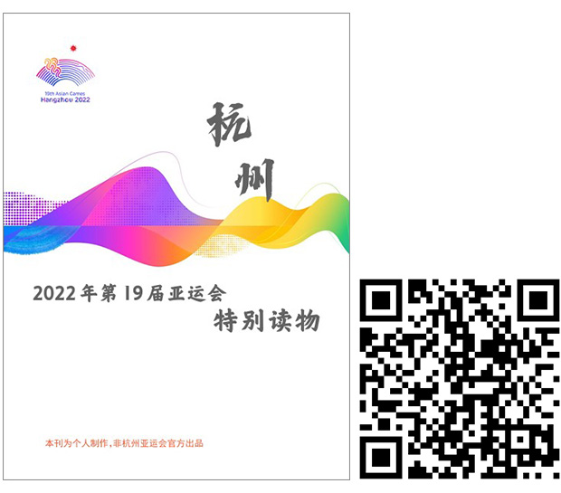
示例二

3、参赛作品要求
①参赛作品文件格式为数字读物，作品将通过手机进行传播。
②页数不少于24页
③参赛作品文件大小要求：≤100MB。
④原创性:此赛项要求参赛整部作品须为原创。作品当中的文字、图片、视频等所有素材均为原创。
⑤参赛作品最终以方正云阅读链接地址的形式提供。
4、奖项及奖金设置
一等奖3部，每部作品奖金1000元；
二等奖10部，每部作品奖金500元；
三等奖20部。
最佳传播奖1部，奖金1000元。

奖项设置
1、赛项一：强交互H5作品创作奖项及奖金设置
赛项一共设置15部一等奖，每部作品奖金3000元；
30部二等奖，每部作品奖金2000元；
60部三等奖。
原则上每个主题5部一等奖，10部二等奖，20部三等奖。
获得一、二、三等奖的获奖选手，主办方授予“方正电子媒体设计师”资格认证，颁发认证证书。
赛项一设立“最具人气作品特别奖”1部，奖金1000元，奖励赛项一当中获得投票最多的作品；设立“人气作品奖”若干。
2、赛项二：文学校园.寻找大学生领读人 阅读推荐短视频创作奖项
凤凰出版集团大学生优秀领读人奖项5部，每部作品奖金1000元，文学校园.人气最佳领读人奖项1部，奖金1000元；
商务印书馆大学生优秀领读人奖项5部，每部作品奖金1000元，文学校园.人气最佳领读人奖项1部，奖金1000元；
中国人民大学出版社大学生优秀领读人奖项5个，每部作品奖金1000元，文学校园.人气最佳领读人奖项1部，奖金1000元；
人民文学出版社大学生优秀领读人奖项5名，每部作品奖金1000元，文学校园.人气最佳领读人奖项1部，奖金1000元；
广西师范大学出版社集团有限公司大学生优秀领读人奖项5名，每部作品奖金1000元，文学校园.人气最佳领读人奖项1部，奖金1000元；
3、赛项三：《美丽中国》融媒刊创作奖项
奖项及奖金设置：
一等奖3名，每部作品奖金1000元；
二等奖10名，每部作品奖金500元；
三等奖20名。
最佳传播奖1部，奖金1000元。
4、作品人气、推广传播类奖项的评选与设置
①赛项一人气奖评选
本次大赛赛项一主题一、主题二、主题三入围区域复评的H5作品人气奖项评选将通过凤凰书苑APP进行投票。凤凰书苑APP作为本次活动H5作品唯一APP端的投票平台，详情见：附件五《奖评选投票入口说明》。
赛项一设立“最具人气作品特别奖”1部，奖金1000元，奖励赛项一当中获得投票最多的作品；设立“人气作品奖”若干。
②赛项二文学校园.寻找大学生领读人 人气最佳领读人奖项评选
参赛学生需通过微信进行作品的传播，以方正云阅读后台统计阅读量为准，阅读数量最高的作品获得文学校园. 人气最佳领读人奖项。
③赛项三美丽中国融媒刊创作
参赛学生需通过微信进行作品的传播，以方正云阅读后台统计阅读量为准，阅读数量最高的作品获得最佳传播奖。
5、关于奖项的特别说明：主办方可以根据参赛作品的质量，对最终颁发的奖项进行调整。
6、所有获奖作品的指导教师都将获得优秀指导教师奖。
7、强交互H5作品创作者鼓励政策：
为鼓励参赛，大赛组委会将对所有的参赛作品进行评估，大赛组委会为优秀创作者提供鼓励政策，包括但不限于：
①向获奖同学授予“方正电子媒体设计师”资格认证，颁发认证证书。
②获奖者纳入融媒体人才体系，主办方为优秀选手提供展示自我的实践平台，帮助对接传媒出版行业客户的新媒体产品制作项目参与机会。
8、文学校园.寻找大学生领读人 阅读推荐短视频创作奖励政策
出版单位提供大学生进入出版社实习或进行校园阅读推广项目实践，参与出版社图书推广营销相关工作。
中国出版传媒商报将会通过新媒体平台传播优秀阅读推荐短视频作品。
9、优秀组织奖
大赛组委会根据参赛二级学院/系活动组织情况、作品质量等综合情况设立大赛优秀组织奖，对参赛单位予以鼓励。
10、大赛组委会将评选“十二届全国大学生新媒体创意大赛——最受大学生欢迎的图书”。

赛程设置
1、大赛宣讲培训时间：2024年3月12日—2024年10月10日（6月15日前提交大赛联系人信息表及报名表）
2、参赛作品提交截止时间：2024年10月10日
3、参赛作品评选时间：2024年10月10日—2024年12月30日，具体说明如下：
区域复评时间：2024年10月10日—2024年12月1日
全国终评时间：2024年12月1日—2024年12月31日
4、大赛颁奖时间：2025年3月

参赛作品收集提交说明
1、提交截止日期：2024年10月10日。
2、作品收集数量说明：每个学校入围区域复赛的H5作品不超过35部。
3、作品收集方式：
赛项一——强交互H5作品创作
1）最终作品提交形式：压缩包
2）参赛同学将作品压缩包提交给二级学院/系教师，由教师统一提交组委会
3）作品压缩包及文件命名，如某学生创作的作品是《ABCD》
压缩包命名：主题一/二/三/四+区域+省份+院校+作品名称+作者姓名，如：主题二+京津冀+北京+北京大学+《ABCD》+张三/李四.zip
压缩包中包含项:
- 参赛作品链接（文本文档，务必确认是H5作品发布后的链接；命名：《ABCD》作品链接.txt）。
具体操作如下所示：
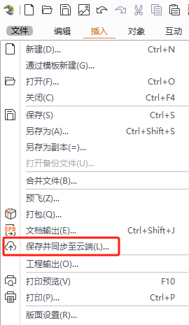
在飞翔H5管理界面（https://www.founderfx.cn/index.jhtml）找到作品并发布，确认作品链接为发布后的链接（如下图）
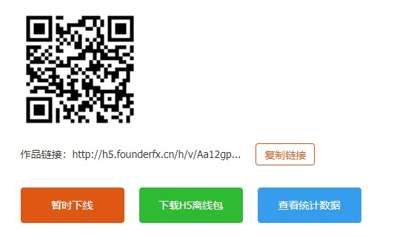
②参赛作品链接二维码jpg/png图片（命名：《ABCD》二维码.jpg/png）；
③填写完整的《第十二届全国大学生新媒体创意大赛报名表》表格（命名：《ABCD》报名表.doc）；
④填写完整的《第十二届全国大学生新媒体创意大赛作品说明》表格（命名：《ABCD》作品说明.doc）
⑤作品源文件（重要！重要！重要！命名：《ABCD》作品源文件）。
说明：【源文件打包方式】在方正飞翔数字版中保存最终作品，点击【文件】-【打包】，如下图所示：
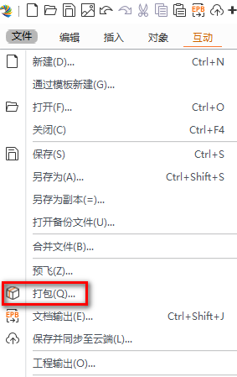
关闭方正飞翔数字版，确认最终文件夹内容为下图。
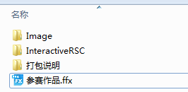

赛项二——文学校园.寻找大学生领读人 阅读推荐短视频创作
1）最终作品提交形式：压缩包
2）参赛同学将作品压缩包提交给二级学院/系教师，由教师统一提交组委会
3）作品压缩包及文件命名，如某学生创作的作品是《ABCD》
压缩包命名：赛项二+区域+省份+院校+作品名称+作者姓名，如：赛项二+京津冀+北京+北京大学+《ABCD》+张三/李四.zip
压缩包中包含项:
①参赛作品MP4源文件。
②填写完整的《第十二届全国大学生新媒体创意大赛报名表》表格（命名：《ABCD》报名表.doc）；
- 填写完整的《第十二届全国大学生新媒体创意大赛作品说明》表格（命名：《ABCD》作品说明.doc）。
赛项三——学校宣传数字专刊创作
1）最终作品提交形式：压缩包
2）参赛同学将作品压缩包提交给二级学院/系教师，由教师统一提交组委会
3）作品压缩包及文件命名，如某学生创作的作品是《ABCD》
压缩包命名：赛项三+区域+省份+院校+作品名称+作者姓名，如：赛项三+京津冀+北京+北京大学+《ABCD》+张三/李四.zip
压缩包中包含项:
①参赛作品链接（文本文档；命名：《ABCD》作品链接.txt）；
②参赛作品链接二维码jpg/png图片（命名：《ABCD》二维码.jpg/png）；
③填写完整的《第十二届全国大学生新媒体创意大赛报名表》表格（命名：《ABCD》报名表.doc）；
④填写完整的《第十二届全国大学生新媒体创意大赛作品说明》表格（命名：《ABCD》作品说明.doc）。
注意：数字刊自身的名称需要和作品名称《ABCD》保持一致，可以在“阅读效果编辑”中修改，具体位置如下图：
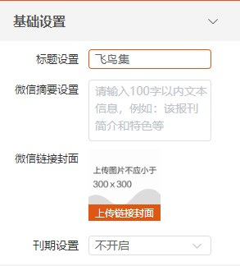

4、三类赛项作品提交方式（此部分由二级学院/系教师提交）
二级学院/系教师请在作品提交截止日期之前将参赛作品发送至邮箱：founderfeixiang@163.com。提交作品时请备注“区域+省份+院校+作品数量，例如：京津冀+北京+北京大学+15部。
发送成功会收到如下所示的自动回复邮件：
您的信件已收到。
From：全国大学生新媒体创意大赛
说明：区域名单参见：《附件三：参赛区域与省、直辖市对照表》

参赛作品评选说明

评比级别 | 参赛作品范围 | 评委组成 | 奖项设置
院校初评 | 参赛学生提交院校的所有有效作品 | 由参赛院校自行组成评委会 | 每个学校入围区域复赛的作品不超过50部。
区域复评 | 所有院校入围作品 | 由大赛主办方邀请院校专业教师组成评委会 | 各区域推荐不超过200部作品入围终评。
全国终评 | 所有区域入围作品 | 由大赛主办方邀请业内专家组成评委会 | 奖项设置见第六章
说明：
1、各参赛二级学院/系务必组织学生作品初评工作，确保最终提交作品质量，并且最终提交H5作品数量不得超过50部。
2、复评阶段评审老师为各个区域入围作品打分，但打分结果不带入终评阶段，所有区域入围作品由终评专家重新打分统一评审。
3、区域名单参见附件三《区域与省/直辖市对照表》。
4、大赛组委会将根据参赛院校活动组织及作品提交数量情况设立大赛优秀组织奖。
5、本主题评选的最终解释权归主办方所有。

参赛作品评分标准
（一）赛项一——强交互H5作品创作
1、评分标准总则
作品满分为100分。大赛评委评分将根据选题（20%）、文案（20%）、作品结构（10%）、版面设计（25%）、交互设计（25%）五部分进行考察与评定，最终作品分数为五方面得分总和。
评分方式：所有大赛评委评分，去掉一个最高分、去掉一个最低分后，最终的平均得分即为该部作品的分数。
参赛作品60分达到及格，否则将被淘汰。
2、评分标准细则
评分  主题 | 权重 | 评分点 | 描述
选题 | 20 | 选题导向与贴切程度等 | 选题积极向上，具有正面导向意义
选题 | 20 | 选题导向与贴切程度等 | 选题与大赛主题吻合、明确
选题 | 20 | 选题导向与贴切程度等 | 选题新颖，具备时代特色
选题 | 20 | 原创与版权意识 | 对于原创内容，原创性强，具备独特风格
选题 | 20 | 原创与版权意识 | 对于非原创内容，参考资料来源清晰，内容准确
选题 | 20 | 原创与版权意识 | 尊重他人知识产权，不恶意引用、篡改
选题 | 20 | 原创与版权意识 | 具备独立的版权素材，注明非原创资料来源
选题 | 20 | 备注：对于有选题不健康、恶意引用、抄袭等情况的作品，将直接淘汰。
文案 | 20 | 文案内容 | 有实质内容、不空洞
文案 | 20 | 文案内容 | 准确诠释主题，不跑题
文案 | 20 | 文字表达 | 通顺流畅、意思清楚
文案 | 20 | 文字表达 | 段落层次合理、逻辑一致
文案 | 20 | 文字表达 | 无错别字，标点符号使用正确
作品结构 | 10 | 作品架构 | 结构完整，没有多余或遗漏页面
作品结构 | 10 | 作品架构 | 结构合理，作品体验、阅读流程流畅
作品结构 | 10 | 体验导航  （根据作品需要） | 导航明确、合理，操作简便
作品结构 | 10 | 体验导航  （根据作品需要） | 导航设计风格与整体版面协调
版面设计 | 25 | 新媒体  用字 | 标题与正文设计整体和谐、美观
版面设计 | 25 | 新媒体  用字 | 用字美观、契合文案风格
版面设计 | 25 | 新媒体  用字 | 字体、字号、颜色等元素清晰可辨，适合新媒体阅读
版面设计 | 25 | 新媒体  用字 | 非创意设计的文字内容，符合传统媒体、新媒体必要的中英文排版规范
版面设计 | 25 | 版面布局 | 文字、图片及其它符号布局整体和谐、美观，
版面设计 | 25 | 版面布局 | 版面风格统一，具有美感
版面设计 | 25 | 版面布局 | 版面新颖，富于时代特色
版面设计 | 25 | 色彩设计 | 色彩协调统一、和谐美观
版面设计 | 25 | 色彩设计 | 色彩的设计与主题相符
版面设计 | 25 | 色彩设计 | 色彩设计符合特定元素要求
版面设计 | 25 | 平面元素  设计 | 图片、图标贴合主题
版面设计 | 25 | 平面元素  设计 | 图片、图标原创性强
版面设计 | 25 | 平面元素  设计 | 图片图标加工处理得当，细节精致
版面设计 | 25 | 平面元素  设计 | 图片、图标设计新颖，有独特风格
交互设计 | 25 | 条理性  与吻合度 | 有层次、条理清晰
交互设计 | 25 | 条理性  与吻合度 | 与主题、文案内容相符
交互设计 | 25 | 效果 | 明显易见、可视性强
交互设计 | 25 | 效果 | 主题、文案内容相辅相成
交互设计 | 25 | 效果 | 具有逻辑性
交互设计 | 25 | 效果 | 新颖，有独到之处
交互设计 | 25 | 效果 | 合理设置触摸操作与动效
交互设计 | 25 | 效果 | 合理设置音频、视频等多媒体素材
交互设计 | 25 | 效果 | 素材选取合理，处理精细
交互设计 | 25 | 效果 | 操作简便
交互设计 | 25 | 用户体验 | 能有效引导用户完成作品阅读
交互设计 | 25 | 用户体验 | 有助于提升用户的整体感观体验
交互设计 | 25 | 用户体验 | 有助于加深用户对内容的理解

（二）赛项二——文学校园.寻找大学生领读人 阅读推荐短视频创作
1、评分标准总则
为 100 分。大赛评委评分将根据主题体现(20%)，文案编排 (30%)，视频处理（30%）、音乐处理（10%）、整体效果（10%）五部分进行考察与评定，最终作品分数为五方面得分总和。、
评分方式:所有大赛评委评分，去掉一个最高分，去掉一个最低分后
最终的平均得分即为该部作品的分数，
参赛作品 60 分达到及格，否则将被淘汰。
2、评分标准细则
评分项目 | 评分点 | 描述 | 权重（%）
1、主题体现 | 主题贴切、明确 | 主题内容与大赛主题吻合、明确 | 20
1、主题体现 | 主题贴切、明确 | 主题突出鲜明，能够清晰表达作品主题 | 20
1、主题体现 | 主题贴切、明确 | 内容丰富，表达内容完整 | 20
1、主题体现 | 主题贴切、明确 | 内容健康有深度，体现一定的文学素养 | 20
2、文案编排 | 文案内容 | 推荐内容有实见（真知灼见），不照搬书籍内容或者别人的观点 | 30
2、文案编排 | 文案内容 | 切入角度新颖、独特 | 30
2、文案编排 | 文案内容 | 内容富有感染力，给人启迪和引导，激发人们阅读的渴望 | 30
2、文案编排 | 文字表达 | 逻辑清晰，意思清楚，文字表达紧凑流畅 | 30
3、视频处理 | 基本要求 | 素材选用贴切，符合文案内容和意境，较好的诠释作品主题 | 30
3、视频处理 | 基本要求 | 画面清晰度高 | 30
3、视频处理 | 基本要求 | 音效清晰，无杂音； 配音吐字标准清晰，与画面同步 | 30
3、视频处理 | 基本要求 | 字幕说明清楚，无错别字，标点符号使用正确；配音字幕与配音同步 | 30
3、视频处理 | 视觉效果要求 | 运用剪辑、后期制作的特效时，节奏流畅、自然、协调，并能突出对主题的表现与冲击力 | 30
3、视频处理 | 视觉效果要求 | 画面文字、图像构图视觉设计效果好 | 30
4、音乐处理 | 音乐处理 | 选择的音乐符合视频表达的意境，能够烘托主题气氛，感染观众，产生共鸣 | 10
4、音乐处理 | 音乐处理 | 音乐节奏与画面能够卡点协调
5、整体效果 | 整体效果 | 声画效果与文案内容贴切和谐，整体视听效果佳 | 10
加分项 | 艺术性 | 作品表达整体艺术性强，内容或形式新颖、构思独特，作品能够通过形象化的视听语言符号和创新立意，充分诠释作品主题
扣分项 |  | 对于非原创素材，应注明参考资料来源，否则酌情扣分

（三）赛项三——《美丽中国》融媒刊创作
1、评分标准总则
作品满分为100分。大赛评委评分将根据作品文案（20%）、作品结构（20%）、版面设计（40%）、作品交互（20%）四部分进行考察与评定，最终作品分数为四方面得分总和。
评分方式：所有大赛评委评分，去掉一个最高分、去掉一个最低分后，最终的平均得分即为该部作品的分数。
参赛作品60分达到及格，否则将被淘汰。
2、评分标准细则
评分主题 | 权重 | 评分点 | 描述
作品文案 | 20 | 文案内容 | 有实质内容、不空洞
作品文案 | 20 | 文案内容 | 准确诠释主题，不跑题
作品文案 | 20 | 文字表达 | 通顺流畅、意思清楚
作品文案 | 20 | 文字表达 | 段落层次合理、逻辑一致
作品文案 | 20 | 文字表达 | 无错别字，标点符号使用正确
作品结构 | 20 | 作品架构 | 结构完整，逻辑清晰
作品结构 | 20 | 作品架构 | 结构合理，能有效展示我的大学
版面设计 | 40 | 新媒体用字 | 标题与正文设计整体和谐、美观
版面设计 | 40 | 新媒体用字 | 用字美观、契合文案风格
版面设计 | 40 | 新媒体用字 | 字体、字号、颜色等元素清晰可辨，符合传统媒体、新媒体必要的中英文排版规范
版面设计 | 40 | 版面布局 | 文字、图片及其它符号布局整体和谐、美观，
版面设计 | 40 | 版面布局 | 版面新颖且风格统一，具有美感
版面设计 | 40 | 平面元素 | 图片、图标原创性强且贴合主题
版面设计 | 40 | 平面元素 | 图片、图标新颖，有独特风格
作品交互 | 20 | 互动元素 | 作品包含音频、视频、链接等互动元素且有助于内容表述

各参赛院校二级学院/系工作说明
各参赛院校二级学院/系需成立专门的比赛组织机构，并指定大赛唯一联络人员，于2024年6月15日之前联系组委会并将附件四《参赛院校大赛联络人信息表》提交，并同时提交所在学校学生参赛报名表。
院校二级学院/系比赛组织机构履行工作说明如下：
1、接受来自本校学生的报名，并在报名截止时间内将报名信息传达给大赛组委会。
2、审核参赛学生提交报名表当中自然人情况的真实性。
3、收集参赛选手的参赛作品，并分主题整理参赛作品。
4、成立比赛作品评选委员会，根据参赛作品评分细则公正公平地进行作品院校初评。
6、在大赛规定的时间内将院校初评晋级作品提交组委会。
7、配合主办方完成大赛各个阶段的评选与奖励工作。

大赛组委会联系方式
大赛组委会秘书处地址：北京市海淀区上地五街9号方正大厦
咨询电话：
010-82531402，张老师
010-82531412，贾老师
010-82531751，周老师
参赛细则的下载与查看：方正飞翔云服务平台—创意大赛栏目http://www.founderfx.cn/contest/index.jhtml
大赛QQ交流群: 441066669
H5参赛作品提交邮箱地址：founderfeixiang@163.com

其它说明
1、本次大赛的参赛组织、承办与赞助单位不承担作品著作权纠纷引发的法律责任。
2、参赛作品的著作权归作品的创作人员。
3、本次比赛的主办单位可以在各种官方渠道上对于参赛作品进行宣传推广。
4、主办方享有参赛作品的独占使用权（包含使用、在平台传播、授权第三方使用等商业化运营和收益的权利）。
5、本次大赛的最终解释权归主办方。
6、其他内容见附件：
附件一《第十二届全国大学生新媒体创意大赛报名表》
附件二《第十二届全国大学生新媒体创意大赛参赛作品说明》
附件三《参赛区域与省/直辖市对照表》
附件四《参赛院校大赛联络人信息表》
附件五《最具人气奖评选投票入口说明》
附件六《赛项一——强交互H5作品创作说明》
附件七《赛项二——“文学校园.寻找大学生领读人”作品创作说明》
附件八《赛项三——美丽中国融媒刊创作说明》
附件九《推荐书目》

附件一：第十二届全国大学生新媒体创意大赛报名表
学生团队名单 | 姓名\姓名\姓名
指导教师名单 | 姓名\姓名
学校名称 | xxxx大学
学院&专业 | xxxx学院及xxx专业
参赛学生年级 | □ 大学一年 □ 大学二年  □ 大学三年 □ 大学四年
参赛学生类型 | □ 研究生 □ 本科  □ 专科 □ 其他
学生代表联系方式 | 学生代表姓名/电话号码
指导教师联系方式 | 指导教师代表姓名/电话号码
指导教师E-mail | E-mail或微信号码
选择参与赛项 | □ 赛项一 □ 赛项二 □ 赛项三
赛项一选择主题 | □优秀出版物导读  □传承弘扬中华传统文化  □互动新闻报道
赛项二图书名称
赛项二出版社名称
赛项三填写数字刊
链接地址
参赛作品名称 | 《ABCD》
其它注明信息

*报名表格内容要详细填写，作品入围后，大赛组委会根据表格信息进行联系。

附件二：第十二届全国大学生新媒体创意大赛参赛作品说明

作品名称
主创人员 |  | 手机号码
指导老师 |  | 手机号码
选送学校
作品主题 | （依照报名表里所选类型填写）
作品页数 |  | 文件大小
作品使用的
互动元素说明
作品内容与所选主题的关系
作品表现的
主题与思想

*此文档由参赛选手随参赛作品一同提交

附件三：参赛区域与省、直辖市对照表

区域名称 | 包含省/直辖市 | 区域名称 | 包含省/直辖市
京津冀区 | 北京 | 西北区 | 陕西
京津冀区 | 天津 | 西北区 | 甘肃
京津冀区 | 河北 | 西北区 | 宁夏
华北区 | 山东 | 西北区 | 新疆
华北区 | 河南 | 西南区 | 四川
华北区 | 山西 | 西南区 | 重庆
华北区 | 内蒙古 | 西南区 | 贵州
华东区 | 江苏 | 西南区 | 云南
华东区 | 浙江 | 西南区 | 西藏
华东区 | 安徽 | 华南区 | 福建
华东区 | 江西 | 华南区 | 湖北
华东区 | 上海 | 华南区 | 湖南
东北区 | 辽宁 | 华南区 | 广东
东北区 | 吉林 | 华南区 | 广西
东北区 | 黑龙江 | 华南区 | 海南

附件四：参赛院校大赛联络人信息表

所属院校
二级学院及专业
姓名 |  | 性别
区域 |  | 省份
手机 |  | 座机
QQ |  | 邮编
通讯地址

所属院校
二级学院及专业
姓名 |  | 性别
区域 |  | 省份
手机 |  | 座机
QQ |  | 邮编
通讯地址

附件五：最具人气奖评选投票入口说明

本次大赛入围的H5作品将通过网络投票，评选出人气作品若干。凤凰书苑APP作为本次活动H5作品唯一APP端的投票平台，为本次活动提供媒体宣传支持。
凤凰书苑是凤凰出版传媒集团精心打造的融合出版知识服务平台，聚合了凤凰旗下9家出版社的大众类优质资源，专注提供有态度、有思想、有价值的知识服务，致力于打造知识的传播平台、经典的传承平台、新一代的融合出版平台。凤凰书苑目前全网粉丝数超200万，组织的“阅读红色经典，传承红色基因”全民阅读活动全网传播力过亿。。

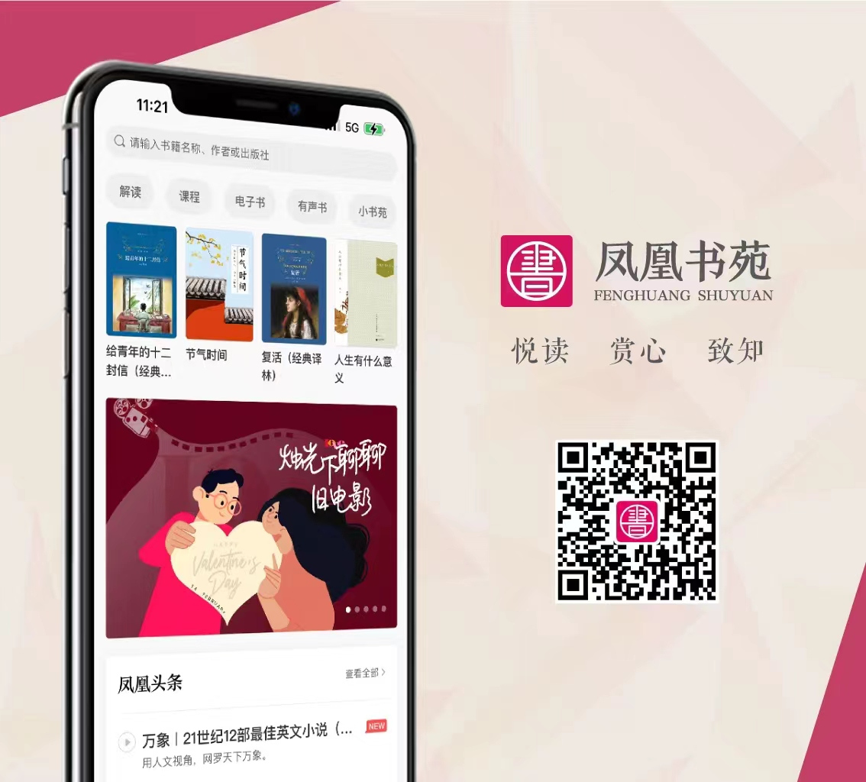

附件六：赛项一——强交互H5作品创作说明
一、总体原则：
1、原创性：保证作品及素材均为原创，或素材版权可用于商业用途，引用素材须注明出处；
2、文件小：图片、音乐素材要在保证品质的基础上，压缩到最小，提升加载速度；
3、画面美观，整体风格统一。
二、基本要求：
1、页面大小：
标准页面尺寸要求为640×1260px(像素)
长页面尺寸要求总长宽比不低于1:20，既可以是10屏以上长度一页，也可以是5屏以上长度两页等方式。
2、自定义加载页
3、版面设计要有留白，不要贴边、不要过于紧凑。
4、作品页数≥10页（或长页面10屏）
5、作品大小≤50MB
三、文字要求：
1、所有文字必须使用方正字体。
2、字号要求：核心内容字号不低于小初（32磅）
3、排版效果：HTML5标准不支持部分中文排版效果，修改标点格式、对齐方式等中文排版效果功能时，可将版面内的文字块转为图像块，以保证正确效果。
四、图片要求：
1、图片尺寸：不得使用过大尺寸图片，原图尺寸不得大于版面内显示尺寸大小的两倍。
2、图片压缩：所有图片必须压缩，在保证画质的基础上，压缩到最小，提升加载速度，推荐压缩工具：https://tinypng.com。
五、音视频要求：
1、音频格式：mp3
2、音频压缩：文件尽量小。立体声，比特率在48k～64k之间。
3、背景音频长度：1分钟左右。
4、视频格式：mp4（H264）
六、加载页要求：
加载页背景、前景图、加载图总大小不得超过100K，以保证自定义素材出现速度。
七、动画要求：
每个页面内都必须含有动画效果，为不同的对象适当的设置动画效果（不要过少或过多），合理的运用动画的循环播放。
八、交互设计要求：
1、整个作品中的互动类型不少于三种，互动对象不少于十个。
2、互动使用合理得当，能有效引导读者完成作品阅读，不对阅读起到干扰。
九、其他
如使用非原创素材，应在作品末页标明出处。

附件七：赛项二——“文学校园.寻找大学生领读人”阅读推荐短视频创作说明
一、总体原则：
1、原创性：保证作品及素材均为原创，对于非原创素材，应注明参考资料来源。
2、文件小：在保证品质的基础上，压缩到最小，提升加载速度；
3、文案顺畅，紧扣主题；音乐处理恰当；
4、如有主持人出境，形象端庄，吐字清晰，谈吐大方。
5、如有书籍出境，应使用与主办单位推荐书单中相同的书籍。
二、基本要求：
1、短视频大小≤200MB
2、短视频时长≤5分钟
3、短视频格式为MP4（H264）
4、建议配字幕
三、文字要求：
所有文字必须使用方正字体。
四、其它要求
项目 | 关键点 | 描述
主题体现 | 主题贴切、  明确 | 主题内容与大赛主题吻合、明确
主题体现 | 主题贴切、  明确 | 主题突出鲜明，能够清晰表达作品主题
主题体现 | 主题贴切、  明确 | 内容丰富，表达内容完整
主题体现 | 主题贴切、  明确 | 内容健康有深度，体现一定的文学素养
文案编排 | 文案内容 | 推荐内容有实见（真知灼见），不照搬书籍内容或者别人的观点
文案编排 | 文案内容 | 切入角度新颖、独特
文案编排 | 文案内容 | 内容富有感染力，给人启迪和引导，激发人们阅读的渴望
文案编排 | 文字表达 | 逻辑清晰，意思清楚，文字表达紧凑流畅
视频处理 | 基本要求 | 素材选用贴切，符合文案内容和意境，较好的诠释作品主题
视频处理 | 基本要求 | 画面清晰度高
视频处理 | 基本要求 | 音效清晰，无杂音； 配音吐字标准清晰，与画面同步
视频处理 | 基本要求 | 字幕说明清楚，无错别字，标点符号使用正确；配音字幕与配音同步
视频处理 | 视觉效果要求 | 运用剪辑、后期制作的特效时，节奏流畅、自然、协调，并能突出对主题的表现与冲击力
视频处理 | 视觉效果要求 | 画面文字、图像构图视觉设计效果好
音乐处理 | 音乐处理 | 选择的音乐符合视频表达的意境，能够烘托主题气氛，感染观众，产生共鸣
音乐处理 | 音乐处理 | 音乐节奏与画面能够卡点协调
整体效果 | 整体效果 | 声画效果与文案内容贴切和谐，整体视听效果佳
艺术效果 | 艺术性 | 作品表达整体艺术性强，内容或形式新颖、构思独特，作品能够通过形象化的视听语言符号和创新立意，充分诠释作品主题

附件八：赛项三——《美丽中国》融媒刊创作说明
一、总体原则：
1、原创性：确保整部作品为原创，作品当中的文字需原创，图片、视频等所有素材建议原创，如有引用需注明出处，如完全原创也请注明；
2、文件小：可降低PDF输出精度以及等比缩小版面尺寸，音频、视频素材要在保证品质的基础上，压缩到最小，提升加载速度；
3、画面美观，整体风格统一。
二、基本要求：
1、页面大小：建议32开，竖屏观看。
2、作品页数≥24页
3、内容要包含音视频及超链接。
4、作品大小≤100MB
三、文字要求：
所有文字必须使用方正字体。
四、音视频要求：
1、音频格式：mp3
2、音频压缩：文件尽量小。立体声，比特率在48k～64k之间。
3、背景音频长度：1分钟左右。
4、视频格式：mp4（H264）

附件九：推荐书目

序号 | 图书名称 | 出版单位
1 | 东北故事集 | 人民文学出版社
2 | 红楼梦(2022修订版) | 人民文学出版社
3 | 饮之太和：中国美学名著选讲 | 人民文学出版社
4 | 简爱 | 人民文学出版社
5 | 围城 | 人民文学出版社
6 | 哈利·波特 | 人民文学出版社
7 | 瓦尔登湖 | 人民文学出版社
8 | 去家访——我的二本学生2 | 人民文学出版社
9 | 晚春情话 | 人民文学出版社
10 | 小糊涂 | 人民文学出版社
11 | 星空与半棵树 | 人民文学出版社
12 | 背影1、2 | 人民文学出版社
13 | 江东梦 | 人民文学出版社
14 | 繁花 | 人民文学出版社
15 | 哀眠 | 人民文学出版社
16 | 窑变 | 人民文学出版社
17 | 濮存昕：我和我的角色 | 人民文学出版社
18 | 了不起的盖茨比 | 人民文学出版社
19 | 动物园长夫人 | 人民文学出版社
20 | 呼啸山庄 | 人民文学出版社
21 | 沿途 | 人民文学出版社
22 | 复活 | 人民文学出版社
23 | 额尔古纳河右岸 | 人民文学出版社
24 | 老人与海 | 人民文学出版社
25 | 白鹿原 | 人民文学出版社
26 | 红星照耀中国 | 人民文学出版社
27 | 欢迎来到人间 | 人民文学出版社
28 | 清冽的内在 | 人民文学出版社
29 | 那些我们没谈过的事 | 人民文学出版社
30 | 换届 | 人民文学出版社
31 | 包法利夫人 | 人民文学出版社
32 | 回响 | 人民文学出版社
33 | 就喜欢你看不惯我又干不掉我的样子7 | 人民文学出版社
34 | 永通万国 | 人民文学出版社
35 | 三国演义 | 人民文学出版社
36 | 王朝的余晖 | 人民文学出版社
37 | 青春之歌 | 人民文学出版社
38 | 保卫延安 | 人民文学出版社
39 | 山乡巨变 | 人民文学出版社
40 | 林海雪原 | 人民文学出版社
41 | 1903：上海苏报案与清末司法转型 | 广西师范大学出版社
42 | 动物寻古：在生肖中发现中国 | 广西师范大学出版社
43 | 无尽的盛宴：饮宴人类学与考古学 | 广西师范大学出版社
44 | 韦伯传：思与意志 | 广西师范大学出版社
45 | 驯服时间：捕捉时光之旅 | 广西师范大学出版社
46 | 脏活：必要工作的道德伤害 | 广西师范大学出版社
47 | 不完美，但没关系 | 广西师范大学出版社
48 | 就算得了认知症，也能好好生活 | 广西师范大学出版社
49 | 婚姻这件小事 | 广西师范大学出版社
50 | 上野千鹤子的私房谈话：像女性主义者那样解决问题 | 广西师范大学出版社
51 | 中华帝国晚期的性、法律与社会 | 广西师范大学出版社
52 | 士人走向民间：宋元变革与社会转型 | 广西师范大学出版社
53 | 何处不归鸿：苏轼传 | 广西师范大学出版社
54 | 文字奇功：梁启超与中国学术思想的现代诠释 | 广西师范大学出版社
55 | 宋神宗与王安石：变法时代（上下册） | 广西师范大学出版社
56 | 千面宋人:传世书信里的士大夫 | 广西师范大学出版社
57 | 古人之夜：古代世界的夜间生活考 | 广西师范大学出版社
58 | 人海之间：海洋亚洲中的中国与世界 | 广西师范大学出版社
59 | 产业与文明：复杂社会的兴衰 | 广西师范大学出版社
60 | 梁启超：亡命（1898—1903） | 广西师范大学出版社
61 | 屠海：北美生物灭绝档案（16世纪至20世纪） | 广西师范大学出版社
62 | 优雅转身 | 广西师范大学出版社
63 | 博物馆是什么 | 广西师范大学出版社
64 | 《古今名人读书法》 | 商务印书馆
65 | 《如何阅读一本书》 | 商务印书馆
66 | 《哲学起步》 | 商务印书馆
67 | 《中国哲学史大纲》 | 商务印书馆
68 | 《老子今注今译》 | 商务印书馆
69 | 《理想国》 | 商务印书馆
70 | 《哲学是什么》 | 商务印书馆
71 | 《国史大纲》 | 商务印书馆
72 | 《国富论》 | 商务印书馆
73 | 《乡土中国 生育制度 乡土重建》 | 商务印书馆
74 | 《菊与刀》 | 商务印书馆
75 | 《道德情操论》 | 商务印书馆
76 | 《发现之旅——历史上最伟大的十次自然探险》 | 商务印书馆
77 | 《中国古代服饰研究》 | 商务印书馆
78 | 《走到人生边上——自问自答》 | 商务印书馆
79 | 《人生智慧箴言》 | 商务印书馆
80 | 《诗的八堂课》 | 商务印书馆
81 | 《十五至十八世纪的物质文明、经济和资本主义》 | 商务印书馆
82 | 《世界文明史》 | 商务印书馆
83 | 《中国人的心灵——三千年理智与情感》 | 商务印书馆
84 | 《中华民族的人格(精装)》 | 商务印书馆
85 | 《哥德尔、艾舍尔、巴赫——集异璧之大成》 | 商务印书馆
86 | 《晨曦集(增订版)》 | 商务印书馆
87 | 《医学的温度》 | 商务印书馆
88 | 《钱颖一对话录》 | 商务印书馆
89 | 《树梢上的中国》 | 商务印书馆
90 | 《古典植物园》 | 商务印书馆
91 | 《金花的秘密：中国的生命之书》 | 商务印书馆
92 | 《中国内陆资本主义与山西票号：1720—1910年间的银行、国家与家庭》 | 商务印书馆
93 | 《半岛：食与自然》 | 商务印书馆
94 | 《好玩儿的大师》 | 商务印书馆
95 | 《古代中国文化讲义(重订增补本)》 | 商务印书馆
96 | 《中国经典十种(修订本)》 | 商务印书馆
97 | 《人工智能的神话或悲歌》 | 商务印书馆
98 | 《四大圣哲》 | 商务印书馆
99 | 《纯粹理性批判(精装本·韩林和译)》 | 商务印书馆
100 | 《快乐的科学》 | 商务印书馆
101 | 《中国风骨：启功谈书论画》 | 商务印书馆
102 | 《浮士德 第二部》 | 商务印书馆
103 | 《飞鸟集》 | 商务印书馆
104 | 《中国人的社会信任：关系向度上的考察》 | 商务印书馆
105 | 《欧洲十八世纪中国热》 | 商务印书馆
106 | 《元素与人类文明》 | 商务印书馆
107 | 《改变人类历史的植物》 | 商务印书馆
108 | 《北方谈话》 | 凤凰出版传媒集团-人民社
109 | 《邓小平视察纪实》 | 凤凰出版传媒集团-人民社
110 | 《天地人生》 | 凤凰出版传媒集团-人民社
111 | 《向苍穹》 | 凤凰出版传媒集团-人民社
112 | 《前四史解读》 | 凤凰出版传媒集团-人民社
113 | 《水润华夏大长江》 | 凤凰出版传媒集团-人民社
114 | 《黄河画传》 | 凤凰出版传媒集团-人民社
115 | 《一生襟抱为国开——我的爷爷李四光》（付印中） | 凤凰出版传媒集团-科技社
116 | 《虽然不想活，但还是想吃火锅：32 位抑郁症患者的疗愈  故事》 | 凤凰出版传媒集团-科技社
117 | 《一位建筑师，半座南京城：寻迹杨廷保》 | 凤凰出版传媒集团-科技社
118 | 《归来的虎啸：东北虎调查纪实》 | 凤凰出版传媒集团-科技社
119 | 《风中的丹顶鹤：相伴“湿地仙子”的日子》 | 凤凰出版传媒集团-科技社
120 | 《一个长江：从雪山到海洋》 | 凤凰出版传媒集团-科技社
121 | 《一曲满庭芳》 | 凤凰出版传媒集团-教育社
122 | 《人与讲台》 | 凤凰出版传媒集团-教育社
123 | 《以案释法 漫画民法典（青少年版）》 | 凤凰出版传媒集团-教育社
124 | 《中国拔尖创新人才访谈录》 | 凤凰出版传媒集团-教育社
125 | 《好物有匠心》 | 凤凰出版传媒集团-美术社
126 | 《青瓷艺术史》 | 凤凰出版传媒集团-美术社
127 | 《长征画传》 | 凤凰出版传媒集团-美术社
128 | 《图镌梨枣》 | 凤凰出版传媒集团-美术社
129 | 《日读论语》 | 凤凰出版传媒集团-美术社
130 | 《高堂粉墙烛下见》 | 凤凰出版传媒集团-美术社
131 | 《敦煌十二生肖》 | 凤凰出版传媒集团-美术社
132 | 《漫话东坡》 | 凤凰出版传媒集团-凤凰社
133 | 《长安道上：缤纷的唐人世界》 | 凤凰出版传媒集团-凤凰社
134 | 《李白评传（周勋初文集）》 | 凤凰出版传媒集团-凤凰社
135 | 《中国的变法：黄遵宪与日本模式》 | 凤凰出版传媒集团-凤凰社
136 | 韩东中短篇小说集（《幽暗》《狼踪》） | 凤凰出版传媒集团-文艺社
137 | 蔡骏《谎言之子》 | 凤凰出版传媒集团-文艺社
138 | 甫跃辉《嚼铁屑》 | 凤凰出版传媒集团-文艺社
139 | 常芳《河图》 | 凤凰出版传媒集团-文艺社
140 | 朱永新《阅读之美》 | 凤凰出版传媒集团-文艺社
141 | 陈从周《古建之美》 | 凤凰出版传媒集团-文艺社
142 | 周月亮《真功夫，大智慧：四书精讲》 | 凤凰出版传媒集团-文艺社
143 | 《造访星辰：飞往太空的中国故事》（凤凰原创） | 凤凰出版传媒集团-译林社
144 | 《深潜：中国深海载人潜水器研发纪实》（纪实类） | 凤凰出版传媒集团-译林社
145 | 《群星与众神：天文浪漫神话》（平装） | 凤凰出版传媒集团-译林社
146 | 《一百年，许多人，许多事：杨苡口述自传》（传记译林） | 凤凰出版传媒集团-译林社
147 | 《金色河流》（精装） | 凤凰出版传媒集团-译林社
148 | 《包浆》（精装） | 凤凰出版传媒集团-译林社
149 | 《登春台》（格非作品） | 凤凰出版传媒集团-译林社
150 | 《本巴》（刘亮程作品/精装） | 凤凰出版传媒集团-译林社
151 | 《喜欢我也没关系》（译林冻鳗系列） | 凤凰出版传媒集团-译林社
152 | 《好好休息才是正经事啊》（译林冻鳗系列） | 凤凰出版传媒集团-译林社
153 | 《找信号》（原创文学） | 凤凰出版传媒集团-译林社
154 | 《艺术与审美》（大家美育课） | 凤凰出版传媒集团-译林社
155 | 《风日有清欢——二十四节气里的诗与人》（平装 | 凤凰出版传媒集团-译林社
156 | 《一个人的村庄》（刘亮程作品/精装） | 凤凰出版传媒集团-译林社
157 | 《捎话》（刘亮程作品/精装） | 凤凰出版传媒集团-译林社
158 | 年代记忆 | 中国人民大学出版社
159 | 上海繁华 | 中国人民大学出版社
160 | 藏在故宫里的中国史 | 中国人民大学出版社
161 | 中国人的生死观 | 中国人民大学出版社
162 | 中国文化基因的起源 | 中国人民大学出版社
163 | 春秋后期霸权兴衰大起底 | 中国人民大学出版社
164 | 西汉朝廷“大洗牌” | 中国人民大学出版社
165 | 觅渡（修订版） | 中国人民大学出版社
166 | 洗尘 | 中国人民大学出版社
167 | 壸政 | 中国人民大学出版社
168 | 交往在云端 | 中国人民大学出版社
169 | 过滤泡 | 中国人民大学出版社
170 | 娱乐新闻小史 | 中国人民大学出版社
171 | 肯尼迪之死 | 中国人民大学出版社
172 | 记忆的纹理 | 中国人民大学出版社
173 | 真相 | 中国人民大学出版社
174 | 新媒体用户研究 | 中国人民大学出版社
175 | 马克思传 | 中国人民大学出版社
176 | 何为真正生活 | 中国人民大学出版社
177 | 你记不得了吗，你回忆一下 | 中国人民大学出版社
178 | 放下心中的尺子——《庄子》哲学50讲 | 中国人民大学出版社
179 | 无为的能量——《老子》哲学40讲 | 中国人民大学出版社
180 | 人类文明史：什么撬动了世界的沙盘 | 中国人民大学出版社
181 | 《形而上学》讲演录 | 中国人民大学出版社
182 | 幸福与德性：亚里士多德伦理学十讲 | 中国人民大学出版社
183 | 关于善恶的对话——一个部落旅行者的故事 | 中国人民大学出版社
184 | 从灵魂到城邦的正义之旅——《理想国》名家二十讲 | 中国人民大学出版社
185 | 生活中的逻辑学（修订版） | 中国人民大学出版社
186 | 浴火凤凰：开罗的辉煌与不朽（列城志） | 中国人民大学出版社
187 | 伊比利亚的味道：西班牙饮食史 | 中国人民大学出版社
188 | 毛泽东传 | 中国人民大学出版社
189 | 忧郁的热带 | 中国人民大学出版社
190 | 人文之蕴——北京城的空间记忆 | 中国人民大学出版社
191 | 马丁·路德·金自传 | 中国人民大学出版社
192 | 月亮的另一面 | 中国人民大学出版社
193 | 汉服归来 | 中国人民大学出版社
194 | 在逃：一个美国城市中的逃亡生活 | 中国人民大学出版社
195 | 流动之城：一位社会学家的地下纽约观察记 | 中国人民大学出版社
196 | 街边社会：美国黑人贫民区犯罪调查 | 中国人民大学出版社
197 | 社会的麦当劳化（第9版） | 中国人民大学出版社
198 | 成为作家 | 中国人民大学出版社
199 | 文学的世界 | 中国人民大学出版社
200 | 小说写作教程 | 中国人民大学出版社
201 | 商业至简 | 中国人民大学出版社
202 | 写作法宝 | 中国人民大学出版社
203 | 中西比较诗学 | 中国人民大学出版社
204 | 文学批评：理论与实践导论 | 中国人民大学出版社
205 | 影响的焦虑：一种诗歌理论 | 中国人民大学出版社
206 | 唐诗背后那些有趣的灵魂 | 中国人民大学出版社
207 | 宋词背后那些有趣的灵魂 | 中国人民大学出版社
208 | 政务信息写作 | 中国人民大学出版社
209 | 会议管理 | 中国人民大学出版社


识别二维码查看推荐书目

第十二届全国大学生新媒体创意大赛
赛项四——平面创意设计排版赛项
比 赛 细 则

第十二届全国大学生新媒体创意大赛组委会

二零二四年四月
- 十二届全国大学生新媒体创意大赛赛项四名称及组织机构
1、赛项四名称：平面创意设计排版赛项
2、指导单位：中国编辑学会
3、主办单位（排名不分先后）：河北省教育宣传中心、化学工业出版社、陕西人民教育出版社、东北财经大学出版社、北京北大方正电子有限公司
4、协办单位：北京印刷学院、西华大学、西安欧亚学院、温州理工学院
5、大赛宣传支持媒体：
方正飞翔云服务平台： http://www.founderfx.cn/
- 参赛对象
本次大赛的参赛对象为新闻出版、编辑、设计相关专业的高校学生。
- 参赛说明
方正飞翔平面创意设计排版大赛分为图书排版创意设计和上机期刊排版实操两个部分，参赛学生以学校为单位报名参赛，参与两个环节的比赛。
- 报名须知
参赛学生需以学校为单位报名，参赛者需提交《新媒体创意大赛赛项四报名表》（附件二），同时需要提供由本人采用方正飞翔V9.0排版的包含字体的打包文件参与初评，对于提交文件的要求参见附件三《初赛参评作品提交要求》，相关文件需在指定时间内发送至组委会指定邮箱，邮箱地址：founderfeixiang@163.com。
- 比赛内容说明
此赛项的评比分为两个环节：使用飞翔V9.0软件完成图书的设计创意与排版，将飞翔排版打包文件提交主办单位参与评选；上机比赛，使用飞翔V9.0软件进行期刊的排版。
主办单位将会为参赛选手提供一本图书完整的图文内容，参赛选手可以自选工具完成封面或装饰元素的制作与设计。利用主办方提供的图文，也可利用图像处理工具自行设计封面、装饰元素、插图，或采用飞翔软件自带的装饰元素，使用方正飞翔V9.0软件进行一本完整图书的创意设计排版，并在主办方规定的时间里提交完成的排版文件。
上机进行飞翔V9.0软件期刊排版的操作考试。在主办单位规定的时间和地点，进行飞翔V9.0软件的上机操作，利用比赛现场发放的素材在规定的时间里完成期刊的排版。
比赛工具的介绍和试用说明参见附件一《方正飞翔V9.0介绍与试用说明》
特别说明：整本书的排版均需使用方正字库，涉及的所有图文素材来源仅限于主办单位提供，参赛选手自行原创。不符合上述约定的作品，一经发现，即刻取消参赛资格；因违反上述约定而引发的版权问题，主办单位概不负责。
主办方提供的素材及方正字体下载网盘： https://pan.baidu.com/s/1IoqvWRzT8g1oO6ck_8-hAg ；提取码：f96r。本网盘提供的排版文件及字体文件仅供参与大赛的同学在作品创作中使用。

- 赛程与评选说明
本次赛项的评比分为两个部分：图书创意设计排版+上机期刊排版操作；每个部分满分均为100分。
总成绩，图书创意设计排版占比60%，上机期刊排版操作占比40%，根据两个赛项得分加和，自上而下选取名次。

比赛项目 | 比赛方式 | 评选说明
图书创意设计排版 | 参赛者提交符合《初赛参评作品提交要求》（附件三）的参评作品。 | 从图书的排版规范性；方正飞翔排版功能运用程度；版面美观度；设计创意能力等方面对作品进行打分，分数合格者进入上机操作比赛环节。
上机期  刊排版 | 通过作品创作初选后，入围决赛者进行实操上机比赛。 | 在规定的时间内完成期刊排版操作并提交比赛结果。

- 奖项评选及奖金设置
奖项及奖金设置
一等奖1人，奖金2000元；
二等奖10人，奖金1000元；
三等奖10人，无奖金
所有获奖选手，均获得由主办方颁发的获奖证书。
所有获奖选手，方正电子将向其授予“方正电子编辑排版师”称号，并颁发认证证书。
所有获奖选手，均进入方正电子排版人才储备库，并向出版单位进行人才推荐。

- 赛程设置
- 大赛时间：2024年4月—2024年11月
- 报名与初赛参评作品提交截止时间：2024年7月30日（参赛者需提交报名表和参评作品）
- 作品创作分数公布时间：2024年9月
- 上机考试时间：2024年9月—10月
5、颁奖时间：2025年3月
- 大赛组委会联系方式
大赛组委会地址：北京市海淀区上地五街9号方正大厦
比赛事宜咨询电话：
张老师 010-82531402，zhangzhy.dz@founder.com
周老师 010-82531751，zhoudx@founder.com.cn
方正飞翔软件技术支持：
响应中心技术服务 010-82531688，ccts@founder.com.cn
参赛细则的下载与查看：方正飞翔云服务平台（网址：www.founderfx.cn/）
大赛QQ交流群：797927646
参评作品提交邮箱地址：founderfeixiang@163.com

- 其它说明
本次大赛的其它未尽事宜与十二届全国大学生新媒体创意大赛一致。

- 大赛附件如下
附件一：《方正飞翔V9介绍与试用说明》
附件二：《方正飞翔排版技能大赛报名表》
附件三：《初赛参评作品提交要求》

附件一：方正飞翔V9介绍与试用说明
方正飞翔是北京北大方正电子有限公司自主研发的一款专业的内容制作创意工具，提供图文混排、科技公式录排、教辅元素排版、图形图像设计、同步数字出版等功能。支持标准的PDF文件、Word文档、ePub电子书等多种印刷与数字格式的输出。
方正飞翔V9的软件界面采用简明的组件化布局、时尚的扁平化图标，排版效果所见即所得、用户体验友好，提供文字处理、图形图像设计、公式排版、表格制作等多种功能，广泛应用于书刊排版及印刷、纸质图书与电子书加工出版等各个领域。可以在Win7、Win8、Win10、Win11系统上运行。
一、方正飞翔V9功能特色
支持国际国家标准。可输出标准的无加密PDF文件，支持各类后端设备直接用于印刷。同步输出的ePub文件符合ePub3.0的国际标准，可交由各数字内容平台进行运营；同样符合国家“数字资源版本送交要求标准”，可直接交送国家版本图书馆存档。采用UNICODE编码体系，支持多语种排版。
全兼容书版文件。可生成大样文件的书版小样文件，均可成功导入飞翔9软件，且保留导入文件的版面布局及重要格式。
全面兼容Word文件。可以导入并携带Word中的全部内容、样式与格式，便于生产流程中的文档协作与交换。还可基于排版文件输出Word文档，携带所有内容与重要格式。
纸电同步出版。基于排版文件输出印刷用标准PDF的同时，还可同步输出流式ePub电子书，符合主流电商平台上架标准。一次制作，多元发布，降低成本，减少差错，提高效率。专业的教材教辅排版。公式字符效果完全贴合《作者编辑常用标准及规范》，公式格式和布局参数全面开放用户自定义。一键智能添加拼注音；智能文字拆笔画；一键选用田字格、米字格、空心字等多种功能，助力您高效排版教材教辅。
专业、规范的中文排版能力。方正飞翔可以快捷定义和应用中文排版的版面规范与用户操作的多元场景。支持自定义禁排方式，设置立地调整、对位排版、单字不成行、禁止背题等版面规范。
二、方正飞翔V9线上试用步骤说明
- 登陆方正飞翔云服务平台页面
（http://www.founderfx.cn/product/1012.jhtml），点击页面右上角“注册”。
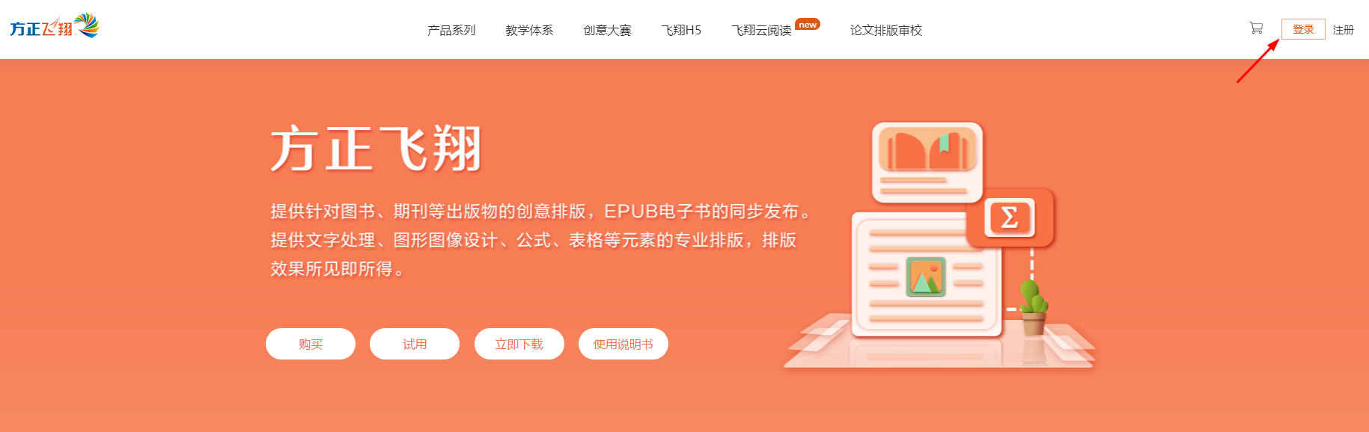
2、进入注册账号页面，使用手机号注册，接收验证码、设置密码后完成注册。
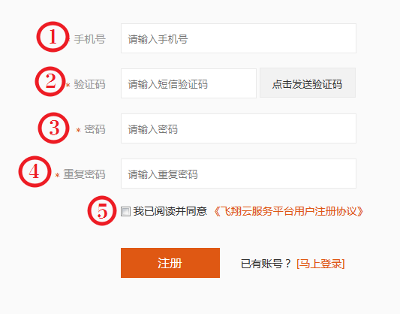
3、登录账号后，回到刚才的页面，点击“申请试用”按钮，出现“已试用”字样，即为申请试用成功。
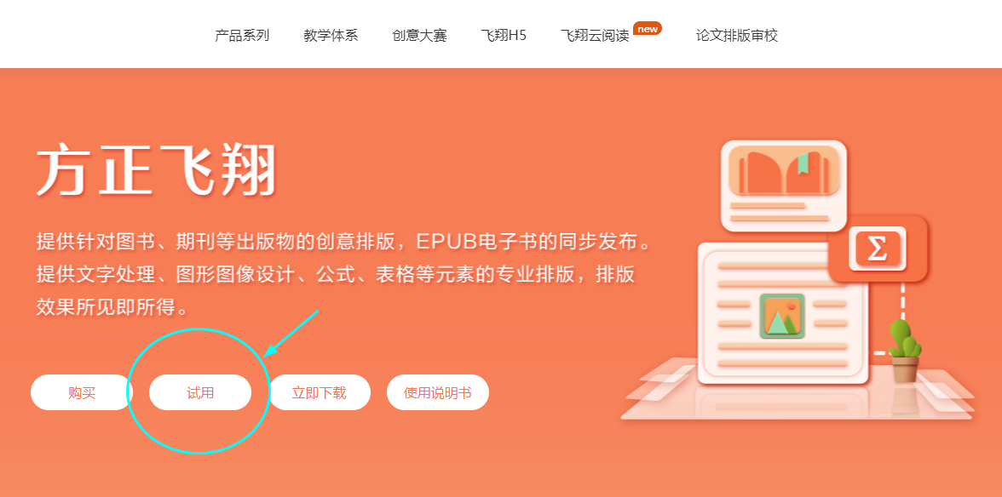
4、下滑该页面到版本下载处，下载“飞翔印刷版云授权V9.0”软件安装包。
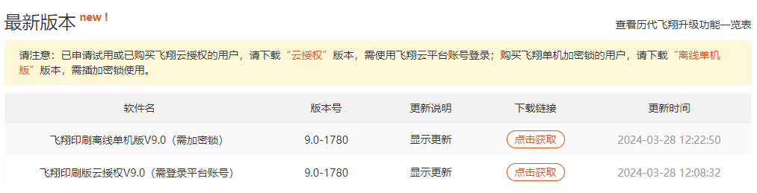
5、解压安装包后，先安装“安装必备”文件目录下的两个文件，后安装“飞翔印刷网络服务版本”的飞翔主安装程序。
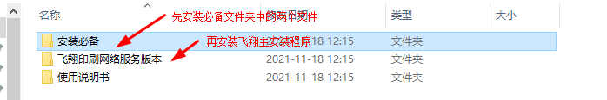
6、安装成功后，需要重启电脑，以便完成系统字库的更新。这时桌面上会出现橙色的软件图标，双击后，使用在飞翔云服务平台注册的用户名（手机号）和密码，就可以登入软件了。
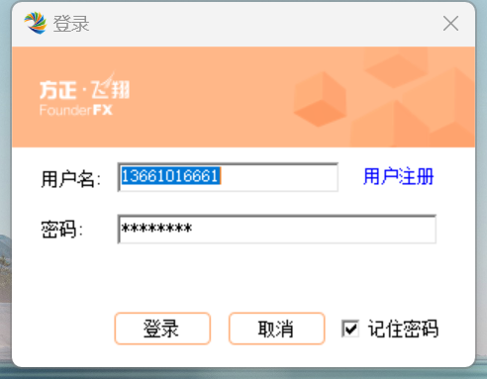
三、获得方正飞翔软件的技术支持
试用过程中，如您遇到技术问题，可以咨询响应中心技术服务热线：
010-82531688，或发送邮件至ccts@founder.cm.cn

附件二：12届全国大学生新媒体创意大赛赛项四报名表
姓名
学生手机号码
学生电子邮箱
学校名称
通讯地址
院系名称
指导教师
指导教师手机号码
指导教师电子邮箱
参评作品名称
其它注明信息

注意：报名表格内容要准确、详细填写，作品入围后，大赛组委会工作人员将根据报名表中的信息与参赛者取得联系。

附件三：图书创意设计排版文件提交要求
- 提交截止日期：2024年7月30日。
- 参评作品类型与提交说明：作品为一部根据主办单位提供素材使用方正飞翔V9.0软件创意设计排版的图书。参赛者需要提交使用主办单位提供全部素材的完整图书。
3、作品提交方式
（1）最终作品提交形式：压缩包
（2）作品压缩包及文件命名
压缩包命名：主题四+省份+院校+作者姓名，如：主题四+北京+北京大学+张三.zip
压缩包中包含：
①参评作品的PDF文件（使用方正飞翔V9.0输出的用于印刷的双层PDF文件，命名为：学校名称-姓名-成品.pdf）；
②参赛者确保填写完整的《报名表》表格（命名为：学校名称-姓名-报名表.doc）；
③排版作品源文件（重要！重要！重要！命名为：学校名称-姓名-排版源文件）。
作品源文件打包方式说明：在方正飞翔中保存最终作品，点击【文件】菜单下的【打包】选项，即可保存打包文件夹到指定位置，如下图：
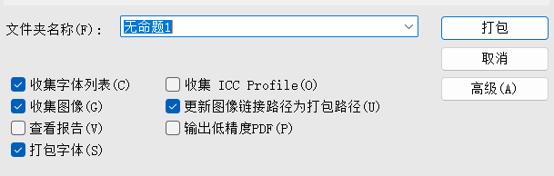
打包时需携带字体。关闭方正飞翔，确认最终文件夹内容为下图。
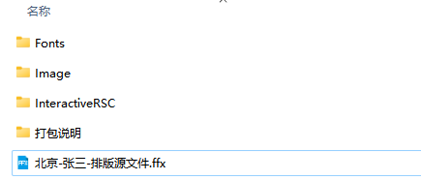
4、提交邮箱
参赛者请在作品提交截止日期之前将参评作品发送至邮箱：founderfeixiang@163。提交作品时请备注“主题四+省份+院校+作者姓名，例如：主题四+北京+北京大学+张三.zip。
发送成功会收到如下所示的自动回复邮件：

您的信件已收到。
十二届全国大学生新媒体创意大赛大赛组委会

